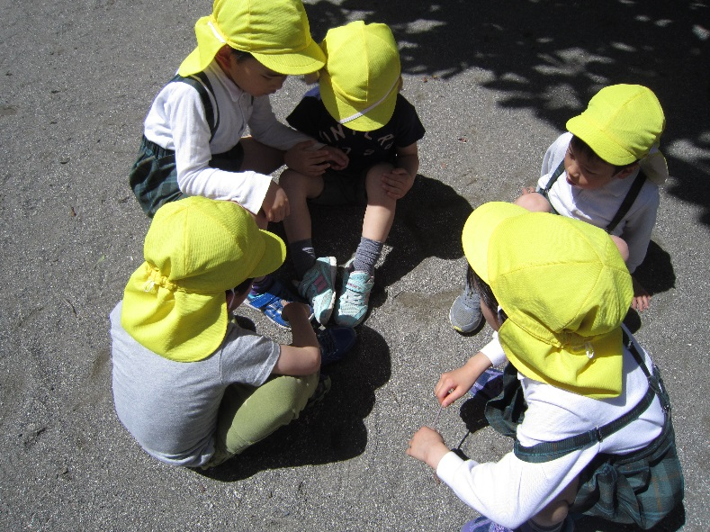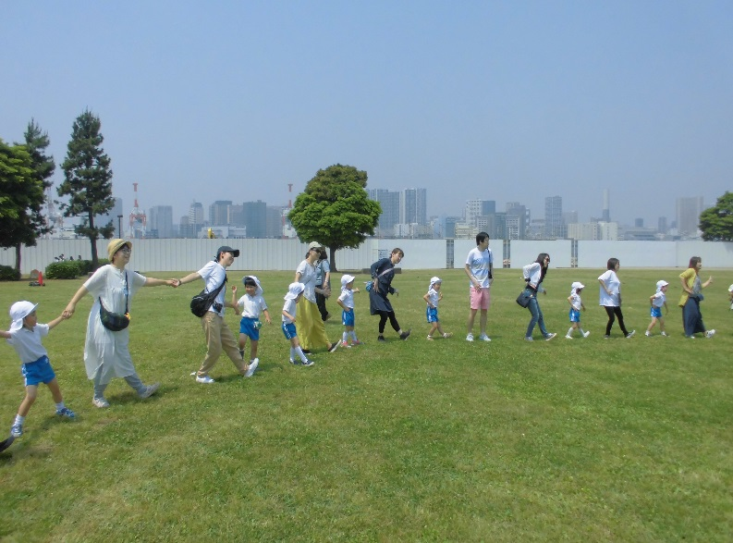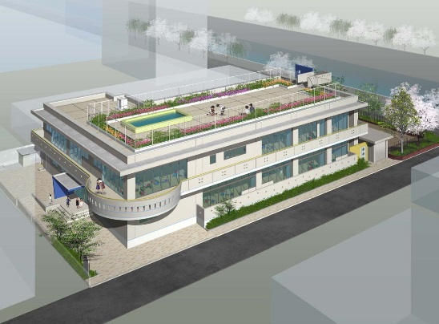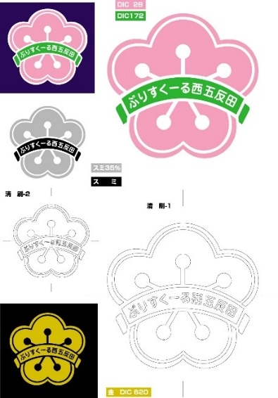

２０２２年度４月入園　５歳児（年長児）

園児

募集

明るく

正しく

なかよく

**募集　：　５歳児（年長児）１名**

**2016年4月2日生～**

**2017年4月1日生**

**施設見学**

**※毎週火曜日（事前予約制）**

**詳細は電話でお問い合わせください**

**定員充足次第**

**募集終了予定です**

品川区立就学前乳幼児教育施設

ぷりすくーる西五反田

〒141-0031　品川区西五反田3-9-9

TEL（03）5759-8081

FAX（03）5759-8082

<http://www.preschool.jp>

E-mail　[jimu@preschool.jp](mailto:jimu@preschool.jp)